**REGULAMIN KONKURSU O TREŚCIACH EKOLOGICZNYCH W RAMACH KAMPANII - „KOCHASZ DZIECI NIE PAL ŚMIECI” - edycja 8**

**ORGANIZATOR KONKURSU NA TERENIE MIASTA KOLBUSZOWA**:

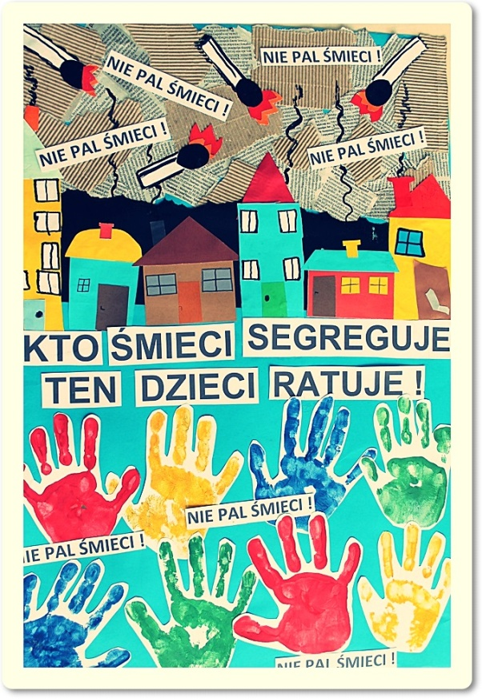logo.wmf

UL. HANDLOWA 2a,

36-100 KOLBUSZOWA,

Tel. 0172274005,

e- mali [fundacja_serce@op.pl](mailto:fundacja_serce@op.pl),

[**WWW.fundacjaserce.org**](http://WWW.fundacjaserce.org)

**Cel konkursu:** **promocja zagadnień**

**związanych ze szkodliwością palenia śmieci**

**i ich negatywnego wpływu**

**na nasze zdrowie i środowisko.**

**KONKURS PLASTYCZNY** **skierowany jest do uczniów i uczennic SP z klas I-VII z terenu Kolbuszowej.**

Do udziału zgłaszają się chętne klasy, które **zespołowo** tworzą plakat/pocztówkę, dotyczący problemu spalania śmieci w gospodarstwach domowych.

PRACA: Technika dowolna - mile widziane materiały pochodzące z recyklingu;

format A2; praca na odwrocie powinna zawierać dane dotyczące: klasy, wychowawcy, szkoły, tel. kontaktowy.

**Plakat -** Im lepiej skomponowany, zaprojektowany, im bardziej interesujący tym dłużej jesteśmy w stanie zatrzymać na nim uwagę odbiorcy. Przeciętny odbiorca poświęca plakatowi 10-15 sekund. Niemniej najważniejsze informacje „skanuje” w zaledwie 2-3 sekundy. Dlatego najbardziej widoczne i wybite na plakacie powinny być:

- hasło

- zdjęcie/ rysunek/ grafika

- cel plakatu

**Pocztówka do sąsiada**- zaprojektowanie i ułożeniu treści na kartkę z krótkim apelem/ odezwą dla sąsiada, za pomocą której można zwrócić mu anonimowo uwagę.

PRACA: Technika dowolna - mile widziane materiały pochodzące z recyklingu;

format A4; praca na odwrocie powinna zawierać dane dotyczące: klasy, wychowawcy, szkoły, tel. kontaktowy.

**KONKURS film/ kolaż/ akcja informacyjna/ happening ekologiczny skierowany jest do uczniów i uczennic gimnazjum i szkół ponadpodstawowych z terenu Kolbuszowej.**

Do udziału zgłaszają się chętne klasy, które **zespołowo** tworzą film/ kolaż/ kampanię informacyjną/ **happening ekologiczny** dotyczący problemu spalania śmieci w gospodarstwach domowych.

**Filmik lub kolaż** – ma na celu zmotywować społeczeństwo do segregacji śmieci, które w sezonie grzewczym mogłyby zostać spalone w piecach ciepłowniczych i powodować emisję szkodliwych substancji do środowiska.

- stworzenie kolażu ze zdjęć lub filmu, który przedstawi jak ludzie młodzi walczą z zatruwaniem powietrza jak chronią powietrze; jakie są skutki zatruwania powietrza; jakie działania można podejmować, by polepszyć jego stan (jak segreguj, utylizują odpady, jak wyglądają znalezione w rowach śmieci, itp.)

- wymyślenie najbardziej kreatywnego hasła reklamowego, promującego ideę kampanii „Kochasz Dzieci nie pal śmieci.”

**Kampania informacyjna, przeprowadzenie happeningu ekologicznego** – ma na celu przygotowanie działań związanych z treściami konkursu np.:

W RAMACH KAMPANII - Ustanowienie Ambasadora Czystego powietrza, którym powinna zostać osoba znana i ceniona w lokalnej społeczności. Powinna być to osoba, która zechce włączyć się w inicjatywy podejmowane na rzecz ochrony środowiska i np.: napisze o nich na swoim blogu/facebooku; przekaże Wam swoje zdjęcie i wypowiedź, które możecie wykorzystać w swoich materiałach informacyjnych o Dniu Czystego Powietrza; weźmie udział w akcji publicznej, którą zorganizujecie (happening, przemarsz).

- Organizacja spotkań tematycznych na temat szkodliwych substancji uwalnianych do powietrza w procesie spalania odpadów w piecach. Mogą to być warsztaty z kominiarzem lub Wojewódzkim Inspektorem Ochrony Środowiska.

- Marsz ekologiczny.

1. **Udział w konkursie jest dobrowolny i otwarty.**

2. Konkurs ma charakter rywalizacji zespołowej, czyli z każdej szkoły może wziąć udział dowolna liczba zespołów - reprezentujących klasę, którzy przygotują prace konkursowe.

3. Zespół konkursowy może liczyć od 10 do 30 uczniów, a reprezentowany jest przez Opiekuna –

Nauczyciela.

4.Warunkiem uczestnictwa zespołu w konkursie jest zgłoszenie o przystąpieniu do konkursu drogą elektroniczną na adres [fundacja_serce@op.pl](mailto:fundacja_serce@op.pl) lub telefonicznie pod nr tel.0172274005 w terminie 10 dni od ogłoszenia konkursu. Zgłoszenie stanowi potwierdzenie zaakceptowania warunków regulaminu Konkursu.

5. Termin składania prac upływa z dniem 15.12.2017r.

6. Laureatami konkursu będą :

Konkurs plastyczny:

- 1 zespół/ klasa w kat. I-III SP

- 1 zespół/klasa w kat. IV- VII SP

Konkurs film/ kolaż/ akcja informacyjna/ happening ekologiczny:

- 1 zespół/ klasa w kat. gimnazjum

- 1 zespół/ klasa w kat. szkoła ponadgimnazjalna

7. Oceny prac/ organizacji wydarzenia/ projektów dokona jury powołane przez organizatora.

8. Oceniana będzie:

- pomysłowość

- ciekawe aranżacje plastyczne

- estetyka

- ciekawe treści informacyjne

9. Oficjalne rezultaty zostaną przedstawione na stronie WWW.fundacjaserce.org

10. Laureaci konkursu zostaną poinformowani telefonicznie bądź e- mailowo.

12. Na podstawie protokołu Jury Konkursowego, Fundacja przyznaje nagrody w w/w kategoriach (nagroda w postaci dofinansowania do inicjatyw klasowych np. wycieczki)

13. Uwagi końcowe:

PRZEKAZANE PRACE NIE PODLEGAJĄ ZWROTOWI. WSZYSTKIE PRACE BIORĄCE UDZIAŁ W KONKURSIE POZOSTANĄ WŁASNOŚCIĄ ORGANIZATORA, KTÓRY ZASTRZEGA SOBIE PRAWO DO ICH PUBLIKACJI

**18.01.2017r.- ogłoszenie konkursu i zgłoszenia chętnych do konkursu**

**15.12.2017r.- ostateczny termin składania prac/ projektów**

**22.12.2017r.- ogłoszenie wyników**

Organizator zastrzega sobie prawo interpretacji regulaminu oraz dokonywania zmian w jego treści.

**Zapraszamy do udziału!**